含 AI 生成

南开大学电子信息与光学工程学院
实 验 报 告

实验序号 3
实验名称 负反馈放大器
电子信息与光学工程学院学院 ________ 系
姓名 ________ 学号 ________ 实验台号 ________
实验日期及时间 2026年10月27日 星期二 第3～4节
实验地点 模拟电路实验室

一、实验目的
1. 掌握两级阻容耦合负反馈放大电路静态工作点的测量与调试方法，能根据测量结果判断晶体管的工作状态。
2. 学习负反馈放大器交流性能指标（电压放大倍数、反馈系数、输入电阻、输出电阻、通频带）的测量方法。
3. 通过开环与闭环实验结果的对比，理解电压串联负反馈对放大器增益稳定性、输入电阻、输出电阻及通频带的影响。
4. 验证深度负反馈条件下 Avf≈1/Fv 的近似关系，加深对负反馈改善放大器性能的理解。

二、实验仪器及元器件
表2-1 实验仪器
实验仪器 | 型号 | 备注
双踪数字示波器 | TDS 1012C | 1台，AC耦合测量交流量
函数信号发生器 | ATF20B | 1台，输出正弦信号
数字万用表 | VC890D | 1台，DCV档测静态工作点
双路直流稳压电源 | GPS-3030D | 1台，输出+12V
模拟电路实验箱 | — | 1台
表2-2 电子元器件
电子元器件 | 规格 | 数量
晶体管 | 9013 | 2只
电阻 | 1MΩ | 1只
电阻 | 200kΩ | 1只
电阻 | 2kΩ | 2只
电阻 | 30kΩ | 1只
电阻 | 10kΩ | 1只
电阻 | 1kΩ | 1只
电阻 | 200Ω | 1只
电阻 | 5.1kΩ | 2只
电解电容 | 10μF | 3只
电解电容 | 100μF | 1只

三、实验原理
实验电路如图3-1所示，为两级阻容耦合共射放大电路。T1、T2均采用9013型NPN晶体管。第一级由RB1提供基极偏置，RC1为集电极负载，RE1为发射极电阻；第二级由RB12、RB22分压提供基极偏置，RC2为集电极负载，RE2为发射极电阻，CE2为发射极旁路电容。级间通过C2耦合，输出经C3耦合后接负载RL。
反馈电阻RF从输出端引回T1的发射极，与RE1共同组成反馈网络。反馈信号以电压形式与输入信号在T1发射极串联相减，因此该电路为电压串联负反馈。由于反馈电压取自输出电压，反馈系数近似为
Fv = Vf / Vo ≈ RE1 / (RE1 + RF) = 200 / (200 + 5100) ≈ 0.0377
闭环电压放大倍数为
Avf = Vo / Vi = A / (1 + AF)
式中A为开环电压放大倍数，F为反馈系数，(1+AF)为反馈深度。当满足深度负反馈条件 AF>>1 时，Avf≈1/Fv，闭环增益主要取决于反馈网络，而与晶体管参数关系不大，因而增益稳定性显著提高。
负反馈对放大器输入电阻、输出电阻和通频带的影响可表示为：
Rif = Ri(1 + AF)，Rof = Ro / (1 + AF)
fHf = (1 + AF) fH，fLf = fL / (1 + AF)，fBf = fHf - fLf
即电压串联负反馈使输入电阻增大、输出电阻减小、通频带展宽，而增益带宽积近似保持不变。
静态工作点的计算关系为：
IB1 = (VCC - VB1) / RB1，IC1 = (VCC - VC1) / RC1，VBE1 = VB1 - VE1，VCE1 = VC1 - VE1
IE2 = VE2 / RE2，IC2 ≈ (VCC - VC2) / RC2，IB2 = (VCC - VB2)/RB12 - VB2/RB22
VBE2 = VB2 - VE2，VCE2 = VC2 - VE2
晶体管工作在放大区的条件是发射结正偏（VBE≈0.6～0.7 V）、集电结反偏（VCE>0.3 V）。
交流参数的测量方法如下：
（1）输入电阻采用串联电阻法。在信号源与放大器输入端之间串入已知电阻R，分别测量R两端对地的电压Vs和Vi，则
Ri = Vi / (Vs - Vi) × R
（2）输出电阻采用负载变化法。分别测量不接负载时的输出电压Vo∞和接入负载RL后的输出电压VoL，则
Ro = (Vo∞ / VoL - 1) × RL
（3）通频带采用0.707法。在中断频率附近测得中频输出电压Vom，保持输入电压不变，改变频率使输出电压下降到0.707Vom，对应上限频率fH和下限频率fL，通频带 fB=fH-fL。
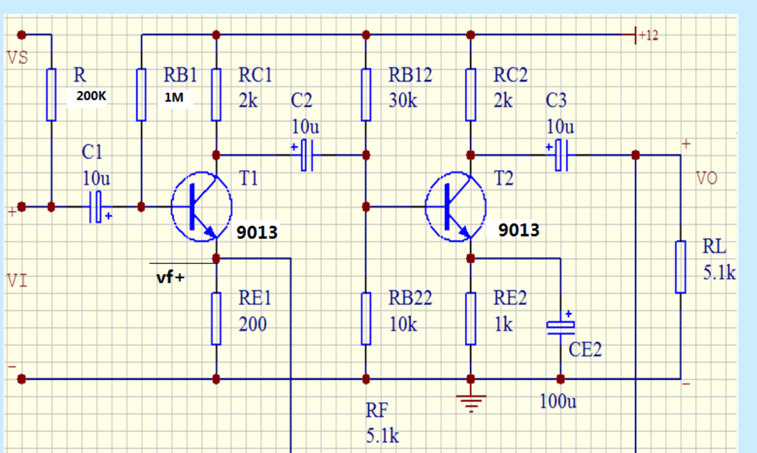
图3-1 负反馈放大器实验电路

四、实验内容、步骤与要求
1. 静态工作点的测量与调试
按图3-1连接电路，检查电源极性和连线无误后接通+12 V电源。将输入端对地短路，保证输入交流信号为零。用万用表DCV档分别测量B1、E1、C1和B2、E2、C2对地的直流电压，记录并计算各静态参数。参考值为：VB1≈1V、VC1≈8.4V、VB2≈3V、VC2≈7.6V。若偏差过大，应检查12 V电源、电阻阻值、电容极性及连线是否正确；静态工作点正常后方可进行后续实验。
2. 闭环电压放大倍数和反馈系数的测量
接入RL=5.1 kΩ，调节信号发生器输出1 kHz正弦波，使输入电压Vi约为50 mV（峰峰值，下同）。用示波器AC耦合方式分别测量Vi、Vo和Vf（Vf为RE1两端电压），计算Avf=Vo/Vi、Fv=Vf/Vo，并与1/Fv比较。
3. 闭环输入电阻的测量
去掉RL，在信号源与放大器输入端之间串联R=200 kΩ。调节信号源使Vi约为100 mV（1 kHz），用示波器测量Vs和Vi，按Ri=Vi/(Vs-Vi)×R计算闭环输入电阻。
4. 闭环输出电阻的测量
接入RL=200 Ω，输入Vi=50 mV、f=1 kHz。分别测量接入负载前、后的输出电压Vo∞和VoL，按Ro=(Vo∞/VoL-1)×RL计算闭环输出电阻。
5. 闭环通频带的测量
接入RL=5.1 kΩ，Vi=50 mV、f=1 kHz，测量中频输出电压Vom。保持Vi不变，缓慢升高频率，当Vo下降到0.707Vom时记录上限频率fH；再降低频率，当Vo下降到0.707Vom时记录下限频率fL。计算fB=fH-fL。
6. 开环参数的测量
断开反馈电阻RF，使放大器处于开环状态。由于开环增益很高，输入信号应减小到10 mV左右，以免输出波形失真。保持RL=5.1 kΩ，测量开环电压放大倍数；串联R=5.1 kΩ、取Vi≈100 mV测量开环输入电阻；保持RL=5.1 kΩ测量开环输出电阻；按0.707法测量开环上限频率和下限频率。每次改变频率时均应保持Vi不变。
7. 注意事项
（1）测量静态工作点时，必须保证输入端交流信号为零，否则直流读数会偏离真实静态值。
（2）除静态工作点外，Vi、Vo、Vf、Vs均用示波器AC耦合方式测量峰峰值。
（3）Vi的峰峰值一般小于信号源显示的设定值，应以示波器实测值为准。
（4）测量输入电阻时应去掉RL；闭环时串联200 kΩ，开环时串联5.1 kΩ。
（5）测量Vo、Vf时，示波器探头地线必须接在电路的GND端。
（6）频率过高或过低时波形可能不再是标准正弦波，此时只记录与Vi同频的峰峰值；应适当调整示波器的时基和垂直档位，使波形显示几个完整周期并尽量充满屏幕。
（7）连线应疏密适度，尽量少用长导线，以减小寄生耦合和干扰。

五、实验结果

5.1 静态工作点
在输入交流信号为零的条件下，用数字万用表DCV档测得各电极对地电压如表5-1所示。
表5-1 静态工作点电压测量值
参数 | VB1 | VE1 | VC1 | VB2 | VE2 | VC2
测量值/V | 1.173 | 0.522 | 6.747 | 2.928 | 2.282 | 7.665
由测量值计算的静态参数列于表5-2。
表5-2 静态工作点计算值
晶体管 | VBEQ/V | VCEQ/V | ICQ/mA | IBQ/μA | β
T1 | 0.651 | 6.225 | 2.63 | 10.8 | 243
T2 | 0.646 | 5.383 | 2.17 | 9.6 | 226
计算过程如下：
T1：IB1Q=(12-1.173)/1 MΩ≈10.8 μA，IC1Q=(12-6.747)/2 kΩ≈2.63 mA
VBE1Q=1.173-0.522=0.651 V，VCE1Q=6.747-0.522=6.225 V
T2：IE2Q=2.282/1 kΩ=2.28 mA，IC2Q=(12-7.665)/2 kΩ≈2.17 mA
IB2Q=(12-2.928)/30 kΩ-2.928/10 kΩ≈9.6 μA，VBE2Q=0.646 V，VCE2Q=5.383 V
由表5-2可见，两只晶体管的VBE均约为0.65 V，发射结正偏；VCE均大于5 V，集电结反偏，说明T1、T2均工作在放大区。VB2、VC2与参考值（约3 V、7.6 V）吻合较好；VC1实测为6.747 V，低于参考值8.4 V，主要原因是所用9013晶体管的β偏大（约243）以及RB1、RC1存在容差，使第一级集电极电流偏大。电路输出波形无明显失真，说明静态工作点仍可正常工作。

5.2 闭环特性
接入反馈电阻RF后，在RL=5.1 kΩ、f=1 kHz条件下测得Vi=46.7 mV、Vo=1.175 V、Vf=36.4 mV。闭环各项性能如表5-3所示。
表5-3 闭环特性测量结果
项目 | 测量条件 | 测量值 | 计算结果
电压放大倍数Avf | Vi=46.7 mV，Vo=1.175 V | — | 25.2
反馈系数Fv | Vf=36.4 mV，Vo=1.175 V | — | 0.0310
1/Fv | — | — | 32.3（理论26.5）
输入电阻Ri | R=200 kΩ，Vs=126.4 mV，Vi=104.5 mV | — | 954 kΩ
输出电阻Ro | RL=200 Ω，Vo∞=1.43 V，VoL=1.36 V | — | 10.3 Ω
下限频率fL | Vi=50 mV，Vom=1.012 V | 44 Hz | —
上限频率fH | 同上 | 44.2 kHz | —
通频带fB | — | — | 44.16 kHz
由表5-3可得：Avf=Vo/Vi=1.175/0.0467≈25.2；Fv=Vf/Vo=0.0364/1.175≈0.0310。若按反馈网络电阻计算，Fv≈RE1/(RE1+RF)=200/5300≈0.0377，1/Fv≈26.5。实测Avf=25.2与1/Fv=26.5的相对偏差约为4.9%，基本满足深度负反馈条件下Avf≈1/Fv的近似关系。
实测Fv（0.0310）小于电阻分压理论值（0.0377），主要原因是理论公式Fv≈RE1/(RE1+RF)忽略了T1发射极看进去的晶体管等效电阻对RE1的并联作用，反馈网络实际上处于有载状态；此外RE1、RF的实际阻值存在±5%的容差，示波器读数也有一定误差。
本实验开环增益A≈404，反馈系数F≈0.0377，环路增益AF≈15.2，反馈深度1+AF≈16.2。由此预测的闭环增益为A/(1+AF)≈24.9，与实测25.2仅相差约1.2%，进一步说明闭环增益主要由反馈网络决定。
输入电阻：Ri=Vi/(Vs-Vi)×R=104.5/(126.4-104.5)×200 kΩ≈954 kΩ。与开环输入电阻50.7 kΩ相比增大了约18.8倍，方向与串联负反馈使输入电阻增大(1+AF)倍的规律一致；两者相差约16%，主要来自探头负载和读数误差。
输出电阻：Ro=(Vo∞/VoL-1)×RL=(1.43/1.36-1)×200≈10.3 Ω。闭环输出电阻很小，接入200 Ω负载后输出电压仅下降约5%，因此示波器读数误差对结果影响较大，该结果宜作数量级参考。

5.3 开环特性
断开RF后，放大器处于开环状态。为避免高增益下输出波形失真，取Vi≈10 mV。测得开环特性如表5-4所示。
表5-4 开环特性测量结果
项目 | 测量条件 | 测量值 | 计算结果
电压放大倍数Av | Vi=10.2 mV，Vo=4.12 V | — | 404
输入电阻Ri | R=5.1 kΩ，Vs=100.6 mV，Vi=91.4 mV | — | 50.7 kΩ
输出电阻Ro | RL=5.1 kΩ，Vo∞=5.72 V，VoL=4.12 V | — | 1.98 kΩ
下限频率fL | Vi≈10 mV，Vom=4.12 V | 96 Hz | —
上限频率fH | 同上 | 2.58 kHz | —
通频带fB | — | — | 2.48 kHz
开环时Av=Vo/Vi=4.12/0.0102≈404；Ri=Vi/(Vs-Vi)×R=91.4/(100.6-91.4)×5.1 kΩ≈50.7 kΩ；Ro=(5.72/4.12-1)×5.1 kΩ≈1.98 kΩ。由于开环增益高，Vi仅10 mV左右时输出已达4.12 V，继续增大输入会使输出波形产生削顶失真，因此开环测量必须采用小信号。

5.4 开环与闭环性能对比
将开环与闭环的主要性能指标汇总于表5-5。
表5-5 开环与闭环性能对比
性能指标 | 开环 | 闭环 | 变化情况
电压放大倍数Av | 404 | 25.2 | 减小为约1/16
输入电阻Ri | 50.7 kΩ | 954 kΩ | 增大18.8倍
输出电阻Ro | 1.98 kΩ | 10.3 Ω | 显著减小
下限频率fL | 96 Hz | 44 Hz | 降低
上限频率fH | 2.58 kHz | 44.2 kHz | 提高17.1倍
通频带fB | 2.48 kHz | 44.16 kHz | 扩大17.8倍
增益带宽积GBW | 1.04 MHz | 1.11 MHz | 基本不变
由表5-5可知，引入电压串联负反馈后，电压放大倍数由404降至25.2，约为原来的1/16；输入电阻由50.7 kΩ增大到954 kΩ；输出电阻由1.98 kΩ减小到约10 Ω；通频带由2.48 kHz扩展到44.16 kHz，约扩大17.8倍。开环与闭环的增益带宽积分别为1.04 MHz和1.11 MHz，基本保持不变，符合增益带宽积为常数的规律。上述结果说明负反馈以降低增益为代价，换取了增益稳定性、输入电阻、输出电阻和通频带等性能的改善。

5.5 幅频特性曲线
根据表5-3、表5-4的中频增益和上、下限频率，绘出开环与闭环幅频特性曲线如图5-1所示。
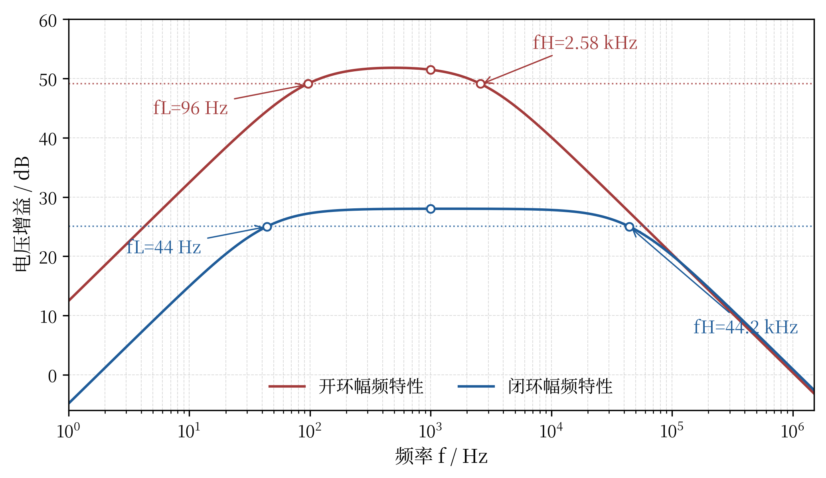
图5-1 开环与闭环幅频特性曲线
由图5-1可见，开环时中频增益约为52 dB，通频带较窄；闭环后中频增益降至约28 dB，但通频带明显展宽，下限频率由96 Hz降至44 Hz，上限频率由2.58 kHz提高到44.2 kHz。两条曲线的增益带宽积基本相等，直观地反映了负反馈“降增益、宽频带”的作用。

5.6 误差分析
（1）万用表直流电压档存在±(0.5%+2字)的测量误差，且各电极电压是分别对地测量，计算VBE、VCE时误差会叠加；电阻的实际阻值与标称值存在±5%的容差，使由电压反算的电流和β产生偏差。
（2）示波器测量的是峰峰值，mV级小信号的读数和光标定位误差较大；信号源的实际输出幅度随频率和负载变化，若未随时监视Vi，会使增益和通频带的测量产生误差。
（3）示波器探头输入电阻约10 MΩ、输入电容约20 pF。对于200 Ω的RE1，10 MΩ输入电阻的分流可以忽略，因此Vf的偏差主要来自反馈网络的有载效应和读数误差；但探头电容在高阻节点会与节点电阻形成低通，对上限频率fH的测量有一定影响。
（4）测量输入电阻时，串联电阻R与Ri处于同一数量级，Vi与Vs相差不大，两个相近电压相减会放大读数误差；示波器两通道探头的地线共地也可能引入额外分流。
（5）测量输出电阻时，闭环Ro很小，接入200 Ω负载后输出电压仅下降约5%，电压变化量接近示波器的分辨极限，因此闭环Ro的相对误差较大；开环Ro较大，负载引起的电压变化明显，测量结果相对可靠。
（6）频率测量受信号源频率显示精度、示波器时基误差以及电路分布电容、耦合电容的影响；在高、低频端波形可能失真，0.707Vom的判定存在一定主观误差。
（7）T2的集电极电流由RC2支路算得约2.17 mA，而由RE2支路算得IE2≈2.28 mA，两者相差约5%，主要原因是RC2、RE2的阻值容差以及万用表读数误差。

5.7 实验结论
（1）静态工作点测量结果表明，T1、T2的VBE均约为0.65 V、VCE均大于5 V，两管均工作在放大区，电路静态工作点基本正常。
（2）闭环电压放大倍数实测为25.2，与由反馈网络理论值1/Fv≈26.5相差约4.9%，与由环路增益预测的24.9相差约1.2%，验证了深度负反馈条件下Avf≈1/Fv的近似关系，说明闭环增益主要由反馈网络决定，稳定性好。
（3）电压串联负反馈使输入电阻由50.7 kΩ增大到954 kΩ，输出电阻由1.98 kΩ减小到约10 Ω，通频带由2.48 kHz扩展到44.16 kHz；开、闭环增益带宽积基本不变（约1.1 MHz）。
（4）负反馈以牺牲电压增益为代价，全面改善了放大器的增益稳定性、输入电阻、输出电阻和频率响应，是模拟电路中最常用的性能改善手段。

六、实验思考题
1. 负反馈为什么能提高放大倍数的稳定性？
答：闭环增益Af=A/(1+AF)。对A求导可得 dAf/Af = [1/(1+AF)]·(dA/A)，即开环增益的相对变化被缩小(1+AF)倍。本实验AF≈15.2，1+AF≈16.2，因此晶体管参数、电源电压等变化引起的增益变化可减小到约1/16，增益稳定性明显提高。
2. 电压串联负反馈对输入电阻和输出电阻有何影响？
答：串联负反馈使反馈电压与输入电压串联相减，输入回路等效电阻增大，Rif=Ri(1+AF)；电压负反馈取样于输出电压，能维持输出电压稳定，使输出电阻减小，Rof=Ro/(1+AF)。本实验中Ri由50.7 kΩ增至954 kΩ，Ro由1.98 kΩ降至约10 Ω，与理论趋势一致。
3. 测量输入电阻时，为什么串联电阻R要与Ri处于同一数量级？
答：由Ri=Vi/(Vs-Vi)×R可知，若R远小于Ri，则Vs-Vi很小，两个相近电压相减的相对误差很大；若R远大于Ri，则Vi很小，信噪比和示波器分辨率不足。取R与Ri同数量级，可使Vi约为Vs的0.5～0.9，测量精度较高。因此闭环Ri高时选200 kΩ，开环Ri低时选5.1 kΩ。
4. 测量输出电阻时，为什么负载电阻要与Ro相当？
答：由Ro=(Vo∞/VoL-1)RL可知，若RL远大于Ro，接入负载后VoL几乎不变，电压变化量太小，读数误差大；若RL远小于Ro，则VoL过小，同样不易准确测量。取RL与Ro同数量级，可使输出电压有明显且可测的变化。本实验闭环Ro小，用200 Ω；开环Ro大，用5.1 kΩ。
5. 测量静态工作点时，为什么必须使输入信号为零？
答：万用表DCV档测量的是直流平均值。若输入端存在交流信号，晶体管的非线性会对交流信号产生整流和平均效应，使直流读数偏离真实的静态值；输入信号过大时还会使工作点随信号摆动。因此测量前应将输入端对地短路，确保Vi=0。
6. 深度负反馈条件Avf≈1/Fv的含义是什么？本实验是否满足？
答：当环路增益AF>>1（工程上一般取AF≥10）时，1+AF≈AF，于是Avf=A/(1+AF)≈1/F，闭环增益仅由反馈网络决定，与开环增益及晶体管参数基本无关。本实验A≈404、F≈0.0377，AF≈15.2，1+AF≈16.2，由公式算得Avf≈24.9，实测25.2，与1/Fv≈26.5相差约5%，可以认为基本满足深度负反馈条件。
7. 测量通频带时，为什么以0.707Vom为界，并要保持Vi不变？
答：0.707Vom对应功率下降到中频值的一半，即-3 dB点，是通频带的定义。测量时必须保持输入电压幅值和波形不变，这样输出电压的下降才能完全归因于放大电路本身的频率响应，而不是信号源幅度的变化；实际测量中应随时用示波器监视Vi并微调信号源。
8. 若实测闭环增益明显偏离1/Fv，可能有哪些原因？
答：可能原因包括：开环增益不够大，AF较小，不满足深度负反馈条件；测量Vf时探头负载使Vf偏小，导致Fv测量值偏小；RE1、RF实际阻值存在容差；输入信号过大使输出波形失真；示波器读数误差；电路存在寄生反馈或自激振荡等。

